Sówki
29.03.21

1. Zabawa ruchowa
https://www.youtube.com/watch?v=fKECl8F-rCY

2. Karty pracy „Odkrywam siebie” s. 58
Obejrzyj obrazki. Ponumeruj obrazki od 1 do 6 w jakiej kolejności miały miejsce przedstawione zdarzenia (5 latki rysują odpowiednią liczbę kropek, 6 latki piszą cyfry). Opowiedz przedstawioną historię (w odpowiedniej kolejności) używaj pełnych zdań.
3) Zamaluj literki potrzebne do napisania słów: pisanka i koszyk. Które słowo ma więcej liter ?
3. Zajączkowa przeprawa- zabawa ruchowa
Potrzebne: gazeta, maskotka zajączka (albo inna ;))
Informujemy dziecko, że musi pomóc Zajączkowi przedostać się przez rzekę na drugą stronę za pomocą tratwy. Pokazujemy dziecku, jeśli samo nie będzie wiedziało, w jaki sposób poruszać się do przodu siedząc na gazecie, a na jego kolanach kładziemy zajączka (maskotkę). Musi przedostać się do wyznaczonego miejsca, cały czas pilnując, żeby zajączek nie spadł.

3. Znajdź drogę do koszyka przez labirynt, po drodze znajdziesz pisanki, narysuj w koszyku tyle pisanek ile minąłeś po drodze.
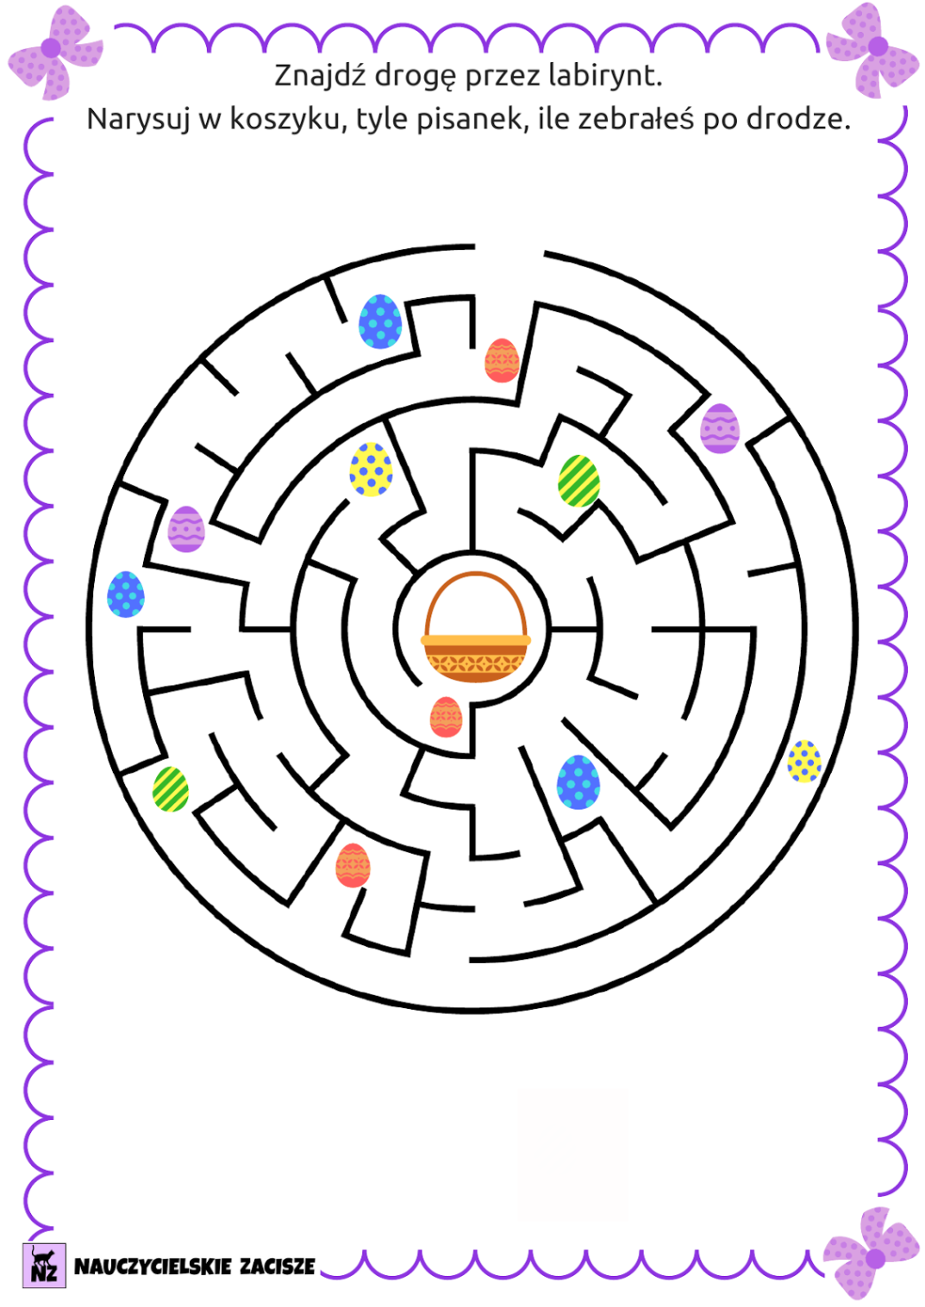

Utrwalenie poznanej ostatnio literki Ł, ł
- Narysuj jak najwięcej przedmiotów na literkę Ł
- 6- latki Napisz po śladzie
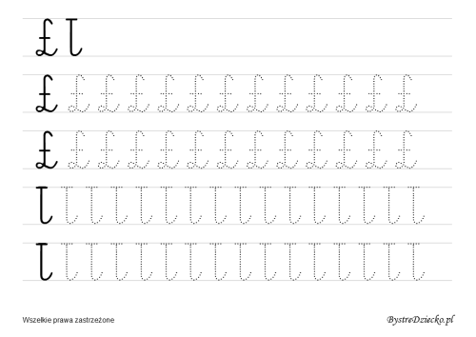
- 5 latki Pokoloruj wszystkie literki Ł, ł
